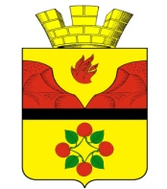
ВОЛГОГРАДСКАЯ ОБЛАСТЬ
ЖИРНОВСКИЙ МУНИЦИПАЛЬНЫЙ РАЙОН
АДМИНИСТРАЦИЯ
КРАСНОЯРСКОГО ГОРОДСКОГО ПОСЕЛЕНИЯ
Адрес: ул. Пушкина, д.1,Волгоградская обл., Жирновский район, р.п. Красный Яр, индекс 403780
Электронная почта: adm_kryar @ mail. ru, телефон/факс: (84454) 6-11-94

ИНФОРМАЦИЯ

Администрация Красноярского городского поселения Жирновского муниципального района Волгоградской области предоставляет следующие муниципальные социально – значимые услуги:
- «перевод жилого помещения в нежилое помещение и нежилого помещения в жилое помещение»;
- «принятие на учет граждан в качестве нуждающихся в жилых помещениях, предоставляемых по договорам социального найма»;
- «предоставление жилого помещения по договору социального найма»;
- «передача в собственность граждан занимаемых ими жилых помещений жилищного фонда (приватизация жилищного фонда)».

